**โครงการพัฒนาเว็บแอพพลิเคชั่นแคมเปญบริจาคเพื่อการกุศล**

ข้อกำหนดความต้องการของระบบ

Version: 2.0.0

Date: 01/03/2023

By

กลุ่มที่ 3

นายเฉลิมชัย กำลังเดช 6320502363

นายชนกานต์ ศรีศรุติพร 6320502371

นายกฤชกรณ์ ขวัญยืน 6020551750

นายพีรวัส วงศ์เมฆ 6320501596

นายธิติพนธ์ สว่างศรี 6320501588

นายนิภัทร์ ใจซื่อ 6120501720

**สารบัญ**

**Contents**

1. บทนำ 4

1.1 วัตถุประสงค์ 4

1.2 หลักการและเหตุผล 4

1.3 นิยามศัพท์และตัวย่อ 4

1.4 ภาพรวม 5

2. คุณลักษณะทั่วไป 6

2.1 ภาพรวมระบบ 6

2.2 คุณลักษณะของผู้ใช้ 6

2.3 คุณสมบัติของระบบ 7

2.4 ข้อจำกัด 8

3. ข้อกำหนดความต้องการ 9

3.1 ข้อกำหนดส่วนต่อประสานภายนอก 9

3.1.1ส่วนต่อประสานกับผู้ใช้ 9

3.1.2 ส่วนต่อประสานของฮาร์ดแวร์ 14

3.1.3 ส่วนต่อประสานของซอฟต์แวร์ 14

3.1.4 ส่วนต่อประสานทางการสื่อสาร 16

3.2 ความต้องการแบบ functional 17

3.3 ความต้องการแบบ Non-functional 18

4. แผนภาพการวิเคราะห์ระบบ 19

5. ภาคผนวก 23

|  |  |  |  |
| --- | --- | --- | --- |
| Version Number | จัดทำโดย | Revision Date | การเปลี่ยนแปลง |
| 0.5.0 | คณะทีมงาน | 07/02/2023 | เขียนบทนำ และคุณลักษณะทั่วไป |
| 1.0.0 | คณะทีมงาน | 12/02/2023 | เพิ่มเติม   * ข้อกำหนดความต้องการ * ภาคผนวก Gantt Chart * แผนภาพวิเคราะห์ระบบ DFD |
| 1.5.0 | คณะทีมงาน | 21/02/2023 | เพิ่มเติม   * แก้ไขคุณลักษณะทั่วไป * แก้ไขความต้องการแบบ functional * แก้ไขแผนภาพวิเคราะห์ระบบ DFD * แก้ไขส่วนต่อประสานซอฟต์แวร์ ER-Diagram |
| 2.0.0 | คณะทีมงาน | 01/03/2023 | เพิ่มเติม   * แก้ไขคุณลักษณะของผู้ใช้งาน * แก้ไขความต้องการแบบ functional * แก้ไขส่วนต่อประสานกับผู้ใช้ * แก้ไข Dataflow Diagram * แก้ไข ER diagram |

**Revision History**

# **1. บทนำ**

## 1.1 วัตถุประสงค์

1.1.2. เอกสารฉบับนี้จัดทำขึ้นเพื่อเป็นข้อกําหนดความต้องการของระบบให้กับโครงการ

1.2.2. เอกสารฉบับนี้นั้นจัดทำขึ้นให้กับ นักพัฒนา และผู้บริหารโครงการได้เข้าใจถึงความต้องการของ ระบบในแบบต่าง

## 1.2 หลักการและเหตุผล

การบริจาคนั้นถือเป็นหนึ่งในประเพณีการทำบุญอย่างหนึ่งที่ซึ่งอยู่คู่กับสังคมไทยมาอย่างช้านาน อันซึ่งแสดงถึงน้ำใจอันประเสริฐของผู้ให้ ไปจนถึงความสุขใจของผู้รับ ในไทยนั้นการบริจาคถือว่าพบเห็นได้ทั่วไปตามองค์กร หรือแคมเปญต่างๆที่จัดขึ้นตามวาระโอกาสต่างๆ ซึ่งในหลายครั้งนั้นการประชาสัมพันธ์ตลอดจนช่องทางในการบริจาคนั้นไม่ทั่วถึงเท่าที่ควร

ผู้จัดทำเล็งเห็นถึงปัญหาในข้างต้นจึงได้จัดทำโครงการการพัฒนาเว็บแอพพลิเคชั่นแคมเปญบริจาคเพื่อการกุศล ที่ซึ่งจะเป็นแพล็ตฟอร์มออนไลน์ที่ให้ผู้บริจาคและผู้เปิดรับบริจาคนั้นสามารถสื่อสารกันได้อย่างไร้รอยต่อ อันช่วยกันแก้ไขปัญหาการขาดช่องทางการสื่อสาร ตลอดไปจนถึงผู้บริจาคนั้นสามารถบริจาคได้อย่างสะดวกและรวดเร็ว โดยเว็บแอพพลิเคชั่นนั้นจะทำงานผ่านระบบอินเทอร์เน็ต ผู้ใช้สามารถสมัครสมาชิกและเข้าสู่ระบบได้ทั้งในฐานะผู้บริจาคหรือผู้เปิดแคมเปญบริจาค โดยมีระบบ story ของแคมเปญต่างๆที่ซึ่งสามารถให้ผู้บริจาคนั้นติดตามความเคลื่อนไหวของแคมเปญได้ผ่านทางหน้าเว็บไซต์ตลอดไปจนถึงการร่วมบริจาคสมทบทุนให้แคมเปญได้ ซึ่งช่วยให้ทั้งผู้บริจาคและผู้รับบริจาคเกิดความสะดวกสบายและส่งเสริมกิจกรรมนี้ให้คงอยู่สืบต่อไป

## 1.3 นิยามศัพท์และตัวย่อ

* MVC คือ Model View Controller ใช้เรียกรูปแบบการพัฒนาซอฟต์แวร์ที่มีโครงสร้างซึ่งแบ่งออกมา
* Framework คือ ชุดคำสั่ง เครื่องมือ หรือโครงสร้างอย่างใดอย่างหนึ่ง ที่สร้างขึ้นมาเพื่ออำนวยความสะดวกแก่โปรแกรมเมอร์และนักพัฒนา
* Web Server คือซอฟต์แวร์และฮาร์ดแวร์ของคอมพิวเตอร์ที่สามารถรับคำขอผ่านทาง HTTP ซึ่งเป็นโพรโทคอลเครือข่ายที่สร้างขึ้นเพื่อเผยแพร่เนื้อหาของเว็บ
* Front - End คือ ส่วนที่สามารถมองเห็นได้ของเว็บไซต์หรือแอปพลิเคชัน
* Back - End คือ ส่วนของการทำงานเบื้องหลังจำพวก ฐานข้อมูลและโครงสร้างพื้นฐาน
* JSON คือ ฟอร์แมตสำหรับแลกเปลี่ยนข้อมูลคอมพิวเตอร์ ฟอร์แมต JSON นั้นอยู่ในรูปข้อความธรรมดา ที่ทั้งมนุษย์และโปรแกรมคอมพิวเตอร์สามารถอ่านเข้าใจได้
* CRUD คือ แนวคิดพื้นฐานที่ใช้ในการเขียนโปรแกรม หรือเว็บแอพพลิเคชั่น เพื่อบ่งบอกลักษณะการกระทำ (เพิ่ม อ่าน แก้ไข ลบ) ข้อมูลนั้นเอง

## 1.4 ภาพรวม

1.5.1 เอกสารประกอบไปด้วย 5 หัวข้อใหญ่

1.5.1.1 หัวข้อ บทนำ เหมาะสำหรับผู้ใช้และผู้บริหารโครงการ

1.5.1.2 หัวข้อ คุณลักษณะทั่วไป เหมาะสำหรับผู้พัฒนาและผู้บริหารโครงการ

1.5.1.3 หัวข้อ ข้อกำหนดความต้องการ เหมาะสำหรับผู้พัฒนา

1.5.1.4 หัวข้อ แผนภาพวิเคราะห์ระบบ เหมาะสำหรับผู้พัฒนาและผู้บริหารโครงการ

1.5.1.4 หัวข้อ ภาคผนวก เหมาะสำหรับผู้บริหารโครงการ

# **2. คุณลักษณะทั่วไป**

## 2.1 ภาพรวมระบบ

โครงการพัฒนาเว็บแอพพลิเคชั่นแคมเปญบริจาคเพื่อการกุศลเป็นโครงการที่จัดทำขึ้นเพื่อพัฒนาเว็บแอพพลิเคชั่นที่รองรับผู้ใช้งานให้สามารถบริจาคหรือรับของบริจาคจากแคมเปญ หรือเป็นผู้เปิดแคมเปญในระบบด้วยตนเองได้ ที่ซึ่งแคมเปญจะแบ่งเป็น 2 รูปแบบนั่นคือ แคมเปญรับบริจาคเงิน และ แคมเปญบริจาคของ โดยระบบนั้นจะมีการเก็บข้อมูลบน database และให้บริการผ่านระบบอินเทอร์เน็ต

## 2.2 คุณลักษณะของผู้ใช้

1. Unknown User

คุณสมบัติ : เป็นผู้มีความคุ้นเคยกับการใช้เว็บแอพพลิเคชั่นบนพีซีหรือแลปท็อป

1. User

คุณสมบัติ : เป็นผู้มีความคุ้นเคยกับการใช้เว็บแอพพลิเคชั่นบนพีซีหรือแลปท็อป โดยมีเป้าหมายในการบริจาคเงินเพื่อการกุศล หรือรับของบริจาค

1. Campaign Manager

คุณสมบัติ : เป็นผู้ใช้ทั่วไปที่ผ่านการอนุมัติจากผู้ดูแลระบบ โดยสามารถเข้าถึงการเปิดแคมเปญรับบริจาคเงินและแคมเปญให้ของบริจาค หรือเป็นกรรมการในแคมเปญให้ของบริจาคได้

1. Chairman

คุณสมบัติ : เป็น Campaign Manager ที่เปิดโครงการบริจาค มีสิทธิเป็นเจ้าของโครงการ โดยสามารถแก้ไขข้อมูลโครงการและอนุมัติการให้บริจาคของได้

1. Board

คุณสมบัติ : เป็นผู้ที่ได้รับการเพิ่มจาก Chirman ให้เป็นกรรมการในแคมเปญ โดยสามารถ Vote

1. Staff Verify

คุณสมบัติ : จบการศึกษาระดับปริญญาตรีหรือสายอาชีพที่มีความเกี่ยวข้องกับระบบคอมพิวเตอร์ สามารถเขียนโค้ดในเบื้องต้นได้ สามารถตรวจสอบข้อมูลเอกสารราชการหรือที่เกี่ยวข้องได้ สามารถที่จะเข้ามาอัพเดตระบบได้ทุกวัน

1. Staff Money

คุณสมบัติ : จบการศึกษาระดับปริญญาตรีหรือสายอาชีพที่มีความเกี่ยวข้องกับระบบคอมพิวเตอร์ สามารถเขียนโค้ดในเบื้องต้นได้ สามารถตรวจสอบข้อมูลทางการเงินได้ สามารถที่จะเข้ามาอัพเดตระบบได้ทุกวัน

## 2.3 คุณสมบัติของระบบ

1. ผู้ใช้ทุกกลุ่มสามารถเข้าดูแคมเปญได้
2. ผู้ใช้ทุกกลุ่มสามารถดูความคืบหน้าของแคมเปญบริจาคได้
3. ผู้ใช้นรินามสามารถสร้างบัญชีผู้ใช้ได้
4. ผู้ใช้ทั่วไปสามารถบริจาคเงินให้แคมเปญบริจาคเงินได้
5. ผู้ใช้ทั่วไปสามารถขอรับของบริจาคจากแคมเปญบริจาคของได้
6. ผู้ใช้ทั่วไปสามารถตรวจสอบสถานการณ์บริจาคได้
7. ผู้ใช้ทั่วไปสามารถขอสิทธิเป็นผู้บริหารแคมเปญได้
8. ผู้บริหารแคมเปญสามารถเปิดแคมเปญบริจาคเงินได้
9. ผู้บริหารแคมเปญสามารถเปิดแคมเปญบริจาคของได้
10. ผู้บริหารแคมเปญสามารถเป็นกรรมการแคมเปญบริจาคของได้
11. ประธานแคมเปญและผู้ดูแลระบบสามารถแก้ไขแคมเปญได้
12. ประธานแคมเปญและผู้ดูแลระบบสามารถลบแคมเปญได้
13. ประธานแคมเปญและกรรมการแคมเปญสามารถอัพเดตความคืบหน้าแคมเปญได้
14. ประธานแคมเปญและกรรมการแคมเปญสามารถอนุมัติการบริจาคของได้
15. ผู้ดูแลระบบสามารถอนุมัติการขอเป็นผู้บริหารแคมเปญได้
16. ผู้ดูแลระบบสามารถอนุมัติการเปิดแคมเปญบริจาคเงินได้
17. ผู้ดูแลระบบสามารถอนุมัติการเปิดแคมเปญบริจาคของได้
18. ผู้ดูแลระบบสามารถยกเลิกการเปิดแคมเปญได้
19. ผู้ดูแลระบบสามารถอนุมัติการบริจาคเงินได้

## 2.4 ข้อจำกัด

1. ระบบรองรับภาษาไทยเต็มรูปแบบสำหรับผู้ใช้งานและผู้ดูแลระบบ
2. ระบบรองรับการใช้งานบนพีซีหรือแลปท็อปเต็มรูปแบบ
3. นโยบายความปลอดภัยที่ทุกแคมเปญจะต้องมีการตรวจสอบโดยผู้ดูแลระบบ

# **3. ข้อกำหนดความต้องการ**

## 3.1 ข้อกำหนดส่วนต่อประสานภายนอก

### 3.1.1ส่วนต่อประสานกับผู้ใช้

**ส่วนต่อประสานกับผู้ใช้ทุกระดับ**

**ส่วนต่อประสานกับผู้ใช้ทั่วไปและ** **Campaign Manager**

**ส่วนต่อประสานกับ Campaign Manager**

**ส่วนต่อประสานกับ** **Staff Verify และ Staff Money**

### 3.1.2 ส่วนต่อประสานของฮาร์ดแวร์

เนื่องจากเว็บแอปพลิเคชั่นไม่มีการใช้ฮาร์ดแวร์ใดๆ จึงไม่มีอินเทอร์เฟซสำหรับฮาร์ดแวร์ และการเชื่อมต่อกับฐานข้อมูลได้รับการจัดการโดยระบบปฎิบัติบนเว็บเซิร์ฟเวอร์ อุปกรณ์ที่ต้องใช้จึงมีเพียงแค่คอมพิวเตอร์, เซิร์ฟเวอร์สำหรับเว็บไซต์และเซิร์ฟเวอร์สำหรับฐานข้อมูล

### 3.1.3 ส่วนต่อประสานของซอฟต์แวร์

เว็บแอปพลิเคชั่นเพื่อสร้างการบริจาค, แสดงผลลัพธ์การบริจาคของผู้ใช้ที่ซึ่งทำงานร่วมกับฐานข้อมูลเพื่อนำเงินที่รับบริจาคมาใช้ในการทำการกุศลและสามารถอัพเดทกระบวนการทำการกุศลให้กับผู้บริจาคผ่านเว็บแอปพลิเคชั่นนี้ได้ โดยเว็บแอปพลิเคชั่นของเราได้ใช้สถาปัตยกรรม MVC ในการพัฒนาดังนั้นจึงเลือกใช้ Laravel framework ในการพัฒนาระบบ โดย Framework นี้นำมาพัฒนาระบบทางด้านหลังบ้านและส่วนหน้าบ้านใช้เป็นภาษา php ในการเขียนและได้ใช้ xampp เป็นโปรแกรมจำลอง Web Server เพื่อใช้ในการเชื่อมต่อกับฐานข้อมูลและเว็บแอปพลิเคชั่น โดยข้อมูลที่จะส่งผ่าน Front-End และ Back-End ซึ่งมีรูปแบบของข้อมูลเป็น JSON เพื่อให้ง่ายต่อการทำ CRUD

**ER diagram**

### 3.1.4 ส่วนต่อประสานทางการสื่อสาร

เว็บเราใช้โปรโตคอลในการสร้างเว็บแอปพลิเคชั่นเป็น โปรโตคอล HTTP เนื่องจากตัว xampp หรือโปรแกรมจำลองเว็บเซิร์ฟเวอร์ ได้ใช้โปรโตคอลเป็น HTTP แต่ระบบได้มีการป้องกันระดับนึงโดยการใช้ JWT มาช่วยในเรื่องของความปลอดภัย

## 3.2 ความต้องการแบบ functional

|  |  |  |  |  |  |  |  |
| --- | --- | --- | --- | --- | --- | --- | --- |
| Functional  Requirement | Unknown User | User | Campaign Manager | Chairman | Board | Staff Verify | Staff Money |
| สามารถสร้างบัญชีUser ได้ | ✓ |  |  |  |  |  |  |
| สามารถเข้าดูแคมเปญได้ | ✓ | ✓ | ✓ | ✓ | ✓ |  |  |
| สามารถเลือกค้นหาแคมเปญด้วย Tag ได้ | ✓ | ✓ | ✓ | ✓ | ✓ |  |  |
| สามารถดูความคืบหน้าของแคมเปญบริจาคได้ | ✓ | ✓ | ✓ | ✓ | ✓ |  |  |
| สามารถตรวจสอบสถานะการบริจาคได้ |  | ✓ | ✓ | ✓ | ✓ |  |  |
| สามารถบริจาคเงินให้แคมเปญบริจาคเงินได้ |  | ✓ | ✓ | ✓ | ✓ |  |  |
| สามารถขอรับของบริจาคจากแคมเปญบริจาคของได้ |  | ✓ | ✓ | ✓ | ✓ |  |  |
| สามารถขอสิทธิเป็น Campaign Manager ได้ |  | ✓ | ✓ | ✓ | ✓ |  |  |
| สามารถเปิดแคมเปญบริจาคเงินได้ |  |  | ✓ |  |  |  |  |
| สามารถเปิดแคมเปญบริจาคของได้ |  |  | ✓ |  |  |  |  |
| สามารถเป็นBoard แคมเปญบริจาคของได้ |  |  | ✓ |  |  |  |  |
| สามารถแก้ไขแคมเปญได้ |  |  |  | ✓ |  |  |  |
| สามารถอัพเดตความคืบหน้าแคมเปญได้ |  |  |  | ✓ | ✓ |  |  |
| สามารถยุติแคมเปญได้ |  |  |  | ✓ |  |  |  |
| สามารถอนุมัติการบริจาคของได้ |  |  |  | ✓ |  |  |  |
| สามารถ Vote บริจาคของได้ |  |  |  |  | ✓ |  |  |
| สามารถอนุมัติการขอเป็นCampaign Manager  แคมเปญได้ |  |  |  |  |  | ✓ |  |
| สามารถอนุมัติการบริจาคเงินได้ |  |  |  |  |  |  | ✓ |

## 3.3 ความต้องการแบบ Non-functional

3.3.1 Performance: ระบบสามารถรองรับคำขอในการตรวจสอบการโอนเงิน/ขอของบริจาค พร้อมกันได้มากถึง 100 คำขอ

3.3.2 Reliability: ระบบจะไม่เปิดเผยรายละเอียดข้อมูลส่วนตัวของผู้ใช้ระบบ และหากระบบล่มต้องสามารถกู้คืนได้ภายใน 1 ชั่วโมง

3.3.3 Availability: ระบบการโอนเงินสามารถใช้งานได้ 06:00-24:00น. เนื่องจากว่าในช่วงเวลา 00:00 - 06:00 มักจะเป็นเวลาที่ธนาคารมักจะปิดปรับปรุงโดยใน 1 สัปดาห์ ระบบต้องสามารถใช้งานได้มากถึงร้อยละ 90 ต่อ สัปดาห์

# 4. แผนภาพการวิเคราะห์ระบบ

**Data Flow Diagram**

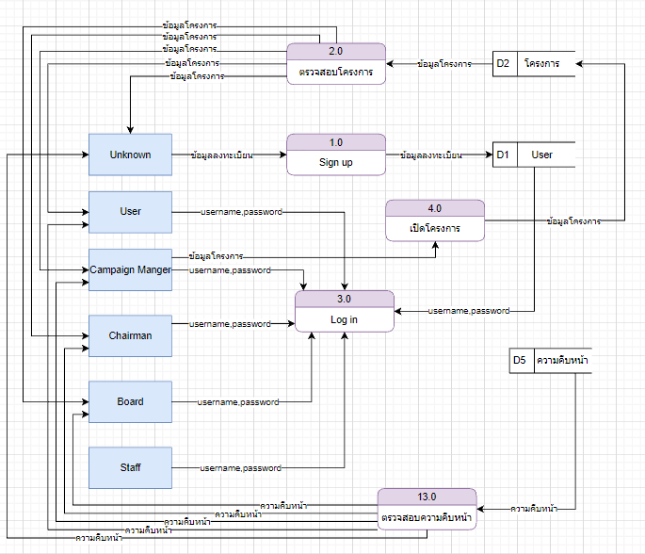

# 5. ภาคผนวก

**Gantt Chart แผนการดำเนินงาน**

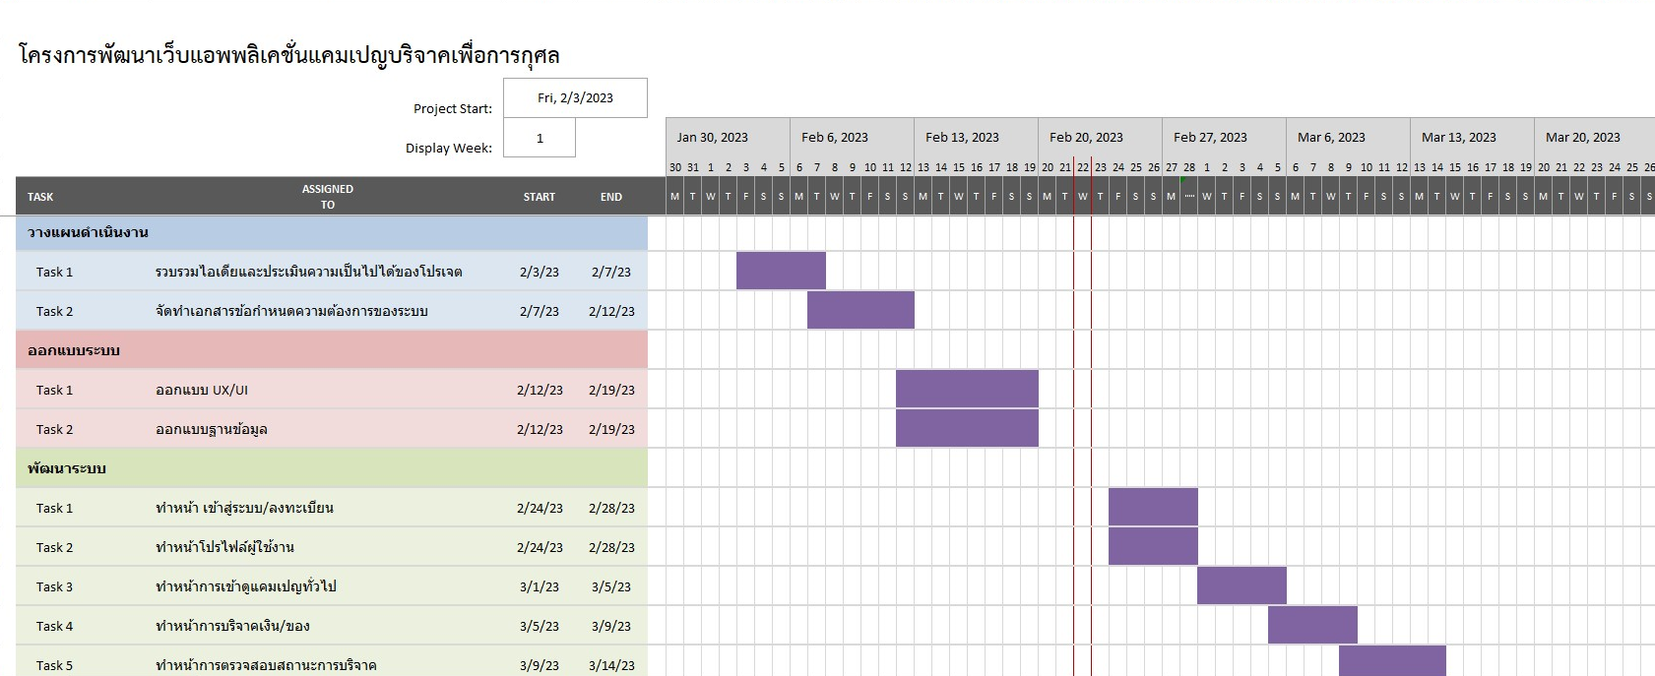

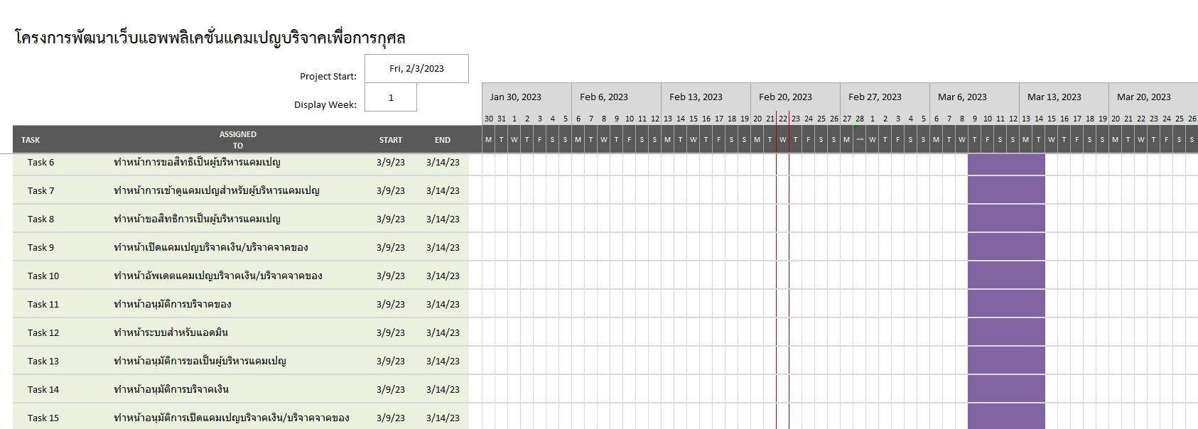

รูปภาพประกอบด้วย โต๊ะ

คำอธิบายที่สร้างโดยอัตโนมัติ